Tata Cara pembayaran Mahasiswa
- Pilihlah menu “Informasi Pembayaran Mahasiswa”
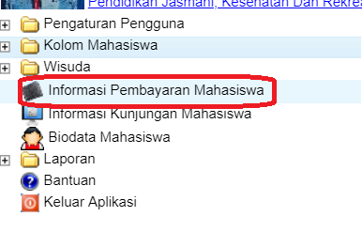
- Pilih Sub Menu “Pembayaran Mahasiswa”
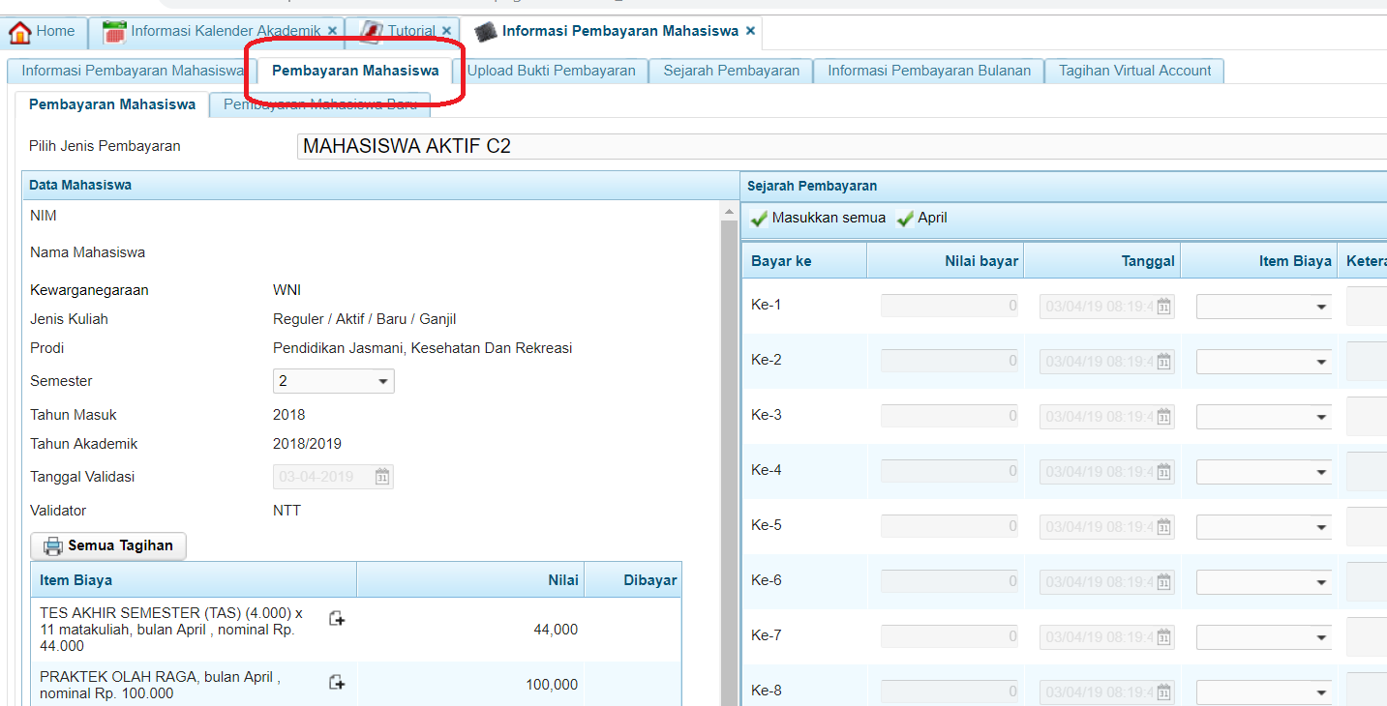
- Pilih jenis pembayaran yang akan dibayarkan
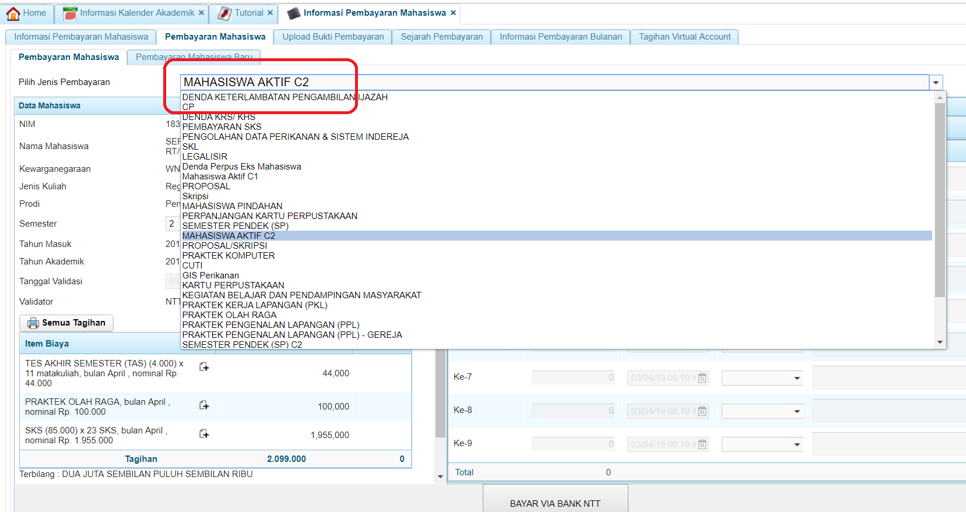
- Pilihlah item biaya yang akan dibayarkan atau click masukkan semua jika ingin membayar semua
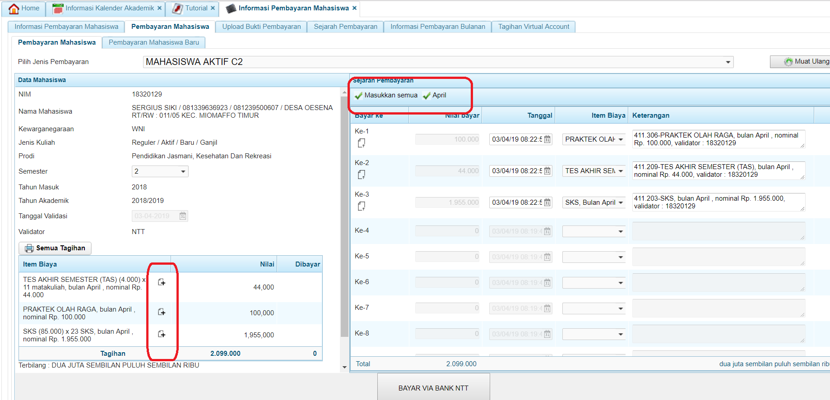
- Klik Bayar Via Bank NTT
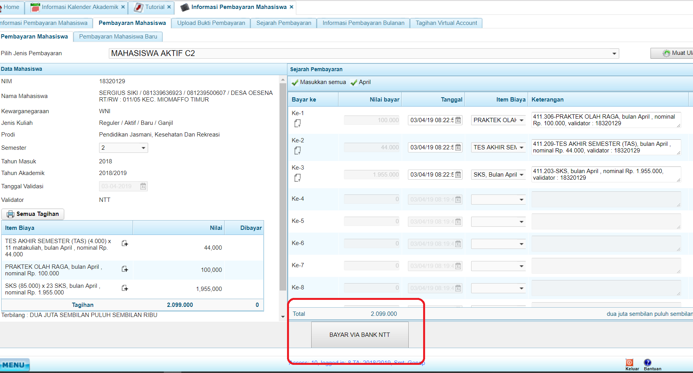
- Datang ke Teller Bank NTT dan tunjukkan nomor pembayaran berikut
